

**Yalova Üniversitesi**

**Mühendislik Fakültesi**

**Bilgisayar Mühendisliği Bölümü**

**Web Programlama Ödev 2**

**Hazırlayan**

**Kutay Gören**

**160101003**

**Ekim-2019**

İçindekiler

1. **Kullanılan Kütüphaneler**
2. **Temeli Oluşturan Layoutlar**
3. **Anasayfa**
4. **Giriş**
5. **Sepet**

Kullanılan Kütüphaneler

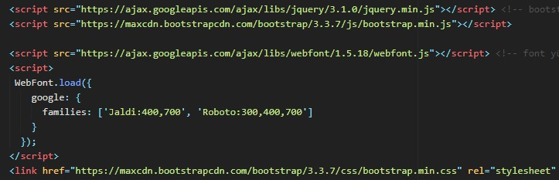

JQuery

Bootstrap

Tasarımı kolaylaştırmak kullanıldı.

Webfont

Sitedeki fontların aynısını kullanmak için kullanıldı.

Temeli Oluşturan Layoutlar

Burada bulunan tüm layoutlar sitenin genel iskeletini oluşturan layoutlardır. Sitedeki tüm sayfalarda kullanılmışlardır.

Header

Header sitenin en üstündeki navigasyon barını yapmak için kullanıldı. Her zaman erişime açık olması için en üst tarafa sabitlendi. Genel menülere erişim sağlanmakta. Markaların içindeki listeler vue.js ile yapıldı. Arama çubuğu sitedekinden farklı olarak dropdown menü olarak yapıldı fakat sitedeki ile aynı şekilde çalışmaktadır. Sepet kısmının açılıp kapanması, sepete ürün eklenmesi vue.js tarafından sağlanmakta. Sepetteki ürünler Local Storage’da saklanmakta. Bu yüzden internet tarayıcısı kapansa bile sepetteki ürünler silinmemekte.

Sections

Sitenin temelini oluşturan sectionlardan birisi sitenin kaç kişi tarafından tercih edildiği. Bu section aktif olarak çalışmamakta. Sadece site ile aynı görüntüye sahip olsun diye static bir şekilde kullanılmıştır.

Bir sonraki temel section özelliklerimiz kısmı. Bu kısımda da site hakkındaki önemli bilgiler verilmektedir.

En son kullanılan section ise sitenin blog kısmını ve abonelik kısmını bulundurmakta. Bu kısımdaki mail adresi ile yapılan abonelik kısmında script bulunmaktadır fakat sadece uyarı göstermektedir.

Footer

Footer kısmında sitenin genel haritasına ulaşım bulunmakta. Burada bulunan tüm listeler vue.js kullanılarak oluşturulmuştur. Onun dışında iletişim bilgileri, sosyal medya linkleri ve sitede geçerli olan ödeme şekilleri bulunmaktadır.

AnaSayfa

Ana sayfada bulunan ilk section banner kullanılan section’dır. Burada bootstrap kütüphanesindeki carousel kullanılarak bir adet slider yapılmıştır. Slider’da öne çıkan ürünler veya site hakkında bilgiler veren bannerlar kullanılmıştır.

Bir sonraki section popüler tanışma setlerinin bulunduğu bir section’dır. Buradaki tüm ürünler vue.js tarafından üretilmiş olup OOP mantığı ile ilerlenmiştir. Böyle bir mantık kullanılmasının sebebi de ürünlerin sepete eklenmesi kolaylaştırmak ve sepet sayfasındaki işi kolaylaştırmaktır. Aynı şekilde anasayfadaki popüler kahveler ve popüler ekipmanlar da aynı şekilde oluşturulmuştur. Üstlerinde bulunan küçük alışveriş sepeti simgesinden sepete eklenmektedirler. Bundan dolayı oluşan bir bug yüzünden ürün fotoğrafına tıklanarak ürün sayfasına gidilememektedir. Popüler markalar kısmı sadece fotoğraf üstünden erişilebilir linkler olduğundan dolayı diğerleri gibi bir mantık bulundurmamaktadır.

Arada bulunan section site hakkındaki bilgileri bulundurmaktadır. Buna ek olarak da şirketler için ofis aboneliği konusunda bilgi vermektedir.

En son olarak da güncel blog yazıları hakkında bir section bulunmakta.

Giriş

Giriş kısmında temel layoutlar dışında sadece giriş section’ı bulunmaktadır. Burada giriş kısmı static şekilde sadece arayüz için yapılmıştır. Yeni kullanıcı oluşturma kısımları yapıldığında dinamik bir hale getirilecektir. Sadece ‘admin: admin’ girişini kabul etmektedir. Eğer doğru girilirse tekrar ana sayfaya yönlendirekte, yanlış girilirse de uyarı vermektedir.

Sepet

Sepet kısmı yine temel layoutlar arasında 1 division’dan oluşmaktadır. Anasayfadan sepete eklenen ürünleri ve toplamlarını göstermektedir. Eğer sepette herhangi bir ürün yoksa sepetinizde herhangi bir ürün bulunmamaktadır diye göstermektedir. Sepette ürün bulunduğu zaman ürünleri sıralı bir şekilde göstermektedir. Verileri local storage’dan çektiği için herhangi bir sayfa değişikliğinde ürünler kaybolmamaktadır. İstenilen ürün sepetten çıkarılabilmektedir. Alınan ürünlerin toplam ücretini vermektedir ve ürünlerin toplamı 100 tl’yi geçmekteyse kargo ücretsiz olarak güncellenmektedir. Öğütme şekli ve miktar şuan için seçilememektedir.